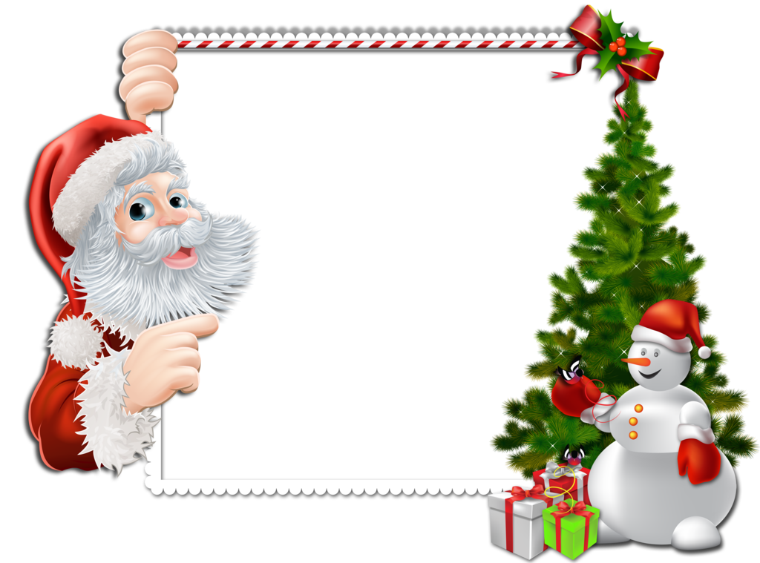

Консультация для родителей
«Пусть ёлка новогодняя нам
радость принесёт!»


Как хороши предновогодние деньки!
Многие очень любят новогодние праздники и ждут с нетерпением подарков и сюрпризов. Пора наряжать новогоднюю ёлку, украшать игрушками, гирляндами. Однако, простая небрежность и беспечность могут омрачить радостное событие и праздничное настроение. Но чтобы праздничная красавица принесла нам радость, а не беду нужно соблюдать простые правила.
Ёлки бывают натуральные и искусственные.
Натуральные ёлки приносят в дом запах зимнего леса и хвои. Нельзя ставить ёлку около батарей, от них идёт тепло и ёлка быстро сохнет, желтеет, осыпается. Обычно ёлку ставят посредине комнаты, чтобы можно было водить хороводы.
Искусственная ёлка не высыхает, не желтеет, не роняет иголки.
В первые дни натуральная ёлка ещё влажная, она горит плохо, но когда высохнет, может стать причиной пожара, а искусственная ёлка выделяет ядовитый газ которым можно отравиться.

Дорогие родители! Давайте поговорим о том, как правильно украшать ёлку и как вести себя возле ёлки чтобы не случилось беды- пожара.
- Прежде чем её устанавливать с пола нужно убрать ковёр, ведь если искра попадет на ковёр, он может загореться.
2. Ёлку нельзя ставить около дверей, двери должны быть свободны, чтобы в случае возгорания через них можно было выйти.
3. Прежде чем украшать ёлку гирляндами, их надо проверить не разбиты ли лампочки, цела ли обмотка проводов, исправна ли вилка.
4. Нельзя украшать восковыми свечками, ,это опасно и может привести к беде, нельзя украшать ватой не пропитанной огнезащитным составом - она легко воспламеняется
5. Во время праздника возле ёлки нельзя зажигать бенгальские огни.

Запомните!
Нельзя оставлять детей одних в комнате, где стоит ёлка.
Несоблюдение правил пожарной безопасности может стать причиной пожара.

